Dúvida: Como Vincular a Conta Contábil de Crédito e/ou Débito pelo CFOP no Sistema Integral Varejo?

Para vincular a Conta Contábil de Crédito e/ou Débito por CFOP deverá ser realizado uma configuração na rotina Manutenção Fiscais-Contábeis-Códigos.

1 - Vinculando Conta Contábil pelo CFOP
Caminho: Cadastros Básicos >> Financeiras >> Plano de Contas >> Contábil >> Vincula cfop-cod.cont.
Acesse a localização acima para realizar a vinculação por CFOP:
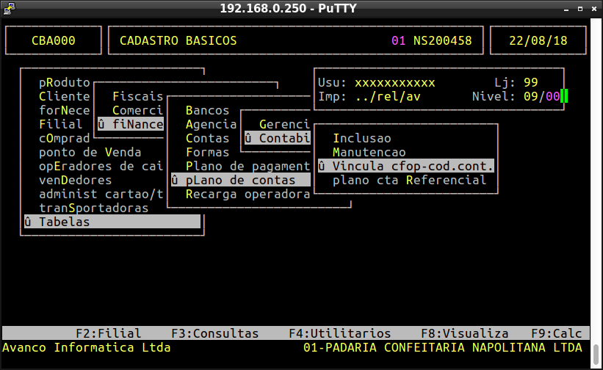
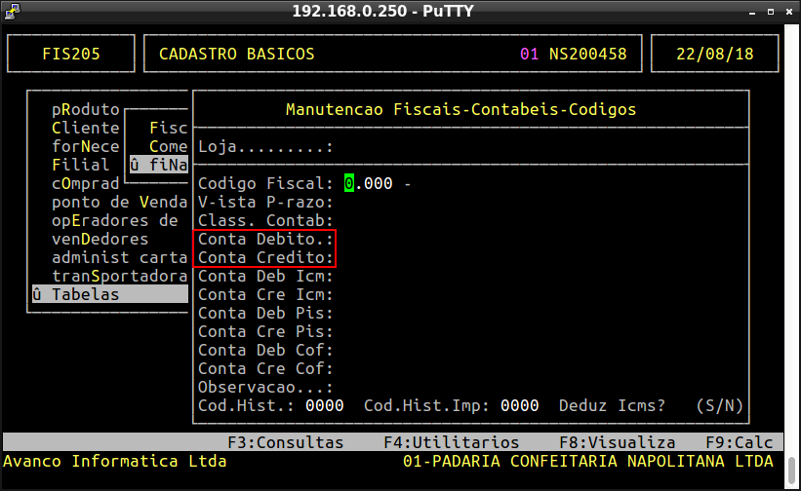
Campos referentes a tela acima:

Loja: | Informe o código da loja para a vinculação ou deixe em branco para vincular a todas.
Código Fiscal: | Informe o CFOP a ser vinculado a conta Contábil.
V-Ista P-razo: | Selecione o tipo de pagamento da nota se será à Vista ou à Prazo, digite P - Prazo ou V - Vista.
Conta Débito: | Informar a Conta Débito que será gravada na movimentação correspondente ao CFOP.
Conta Crédito: | Informar a Conta Crédito que será gravada na movimentação correspondente ao CFOP.

Abaixo segue alguns exemplos de vinculação por CFOP, desta forma é necessário atentar para os campos citados anteriormente.

Exemplo 1:
No exemplo a seguir no CFOP 1102 o campo V-ista e P-razo está setado com a opção V e o campo Conta Débito foi preenchido com o número da conta. Sendo assim para todas as movimentações de nota que contiverem o CFOP 1102 e forem com tipo de pagamento À vista terá a conta vinculada no Campo Conta Débito enviada para o registro do SPED.
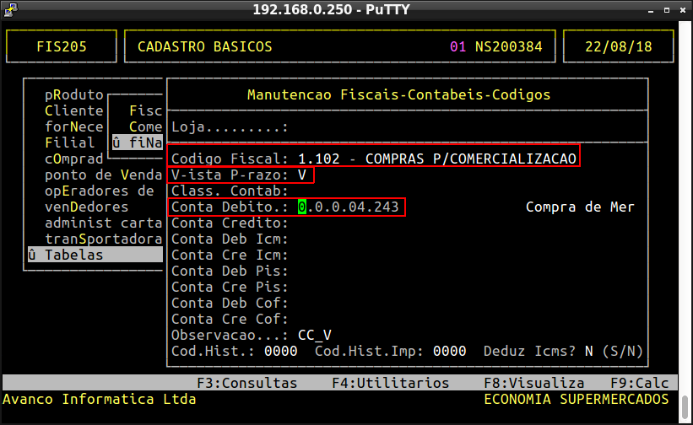
Observação: As configurações acima também devem ser realizadas caso realize operações de compras com o tipo de pagamento a prazo para o mesmo CFOP, sendo que o campo V-ista P-razo deverá ser setado com P.
Exemplo 2:
No exemplo a seguir no CFOP 5102 o campo V-ista e P-razo está setado com a opção V e o campo Conta Crédito foi preenchido com o número da conta. Sendo assim para todas as movimentações de nota que contiverem o CFOP 5102 e forem com tipo de pagamento À vista terá a conta vinculada no Campo Conta Crébito enviada para o registro do SPED.
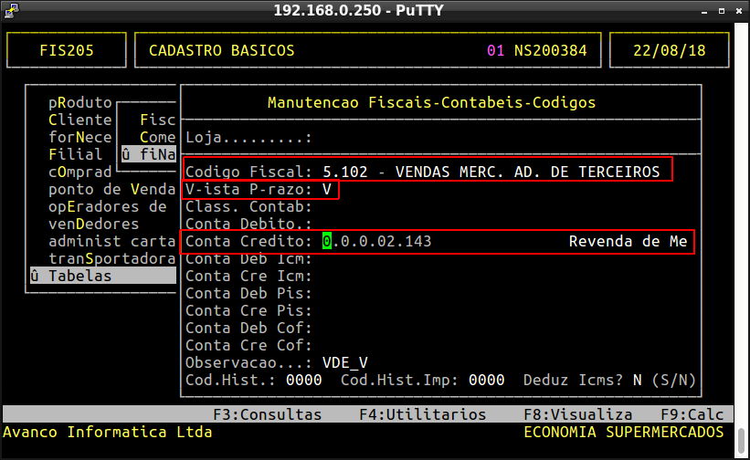
Observação: As configurações acima também devem ser realizadas caso realize operações de compras com o tipo de pagamento a prazo para o mesmo CFOP, sendo que o campo V-ista P-razo deverá ser setado com P.

Exemplo 3:
No exemplo a seguir no CFOP 5927 o campo V-ista e P-razo não será preenchido e o campo Conta Crédito foi preenchido com o número da conta. Sendo assim para todas as movimentações de nota que contiverem o CFOP 5927 que representa Perdas Eventuais significa que não será realizado um tipo de pagamento à vista ou à prazo, por isso o campo não será marcado.
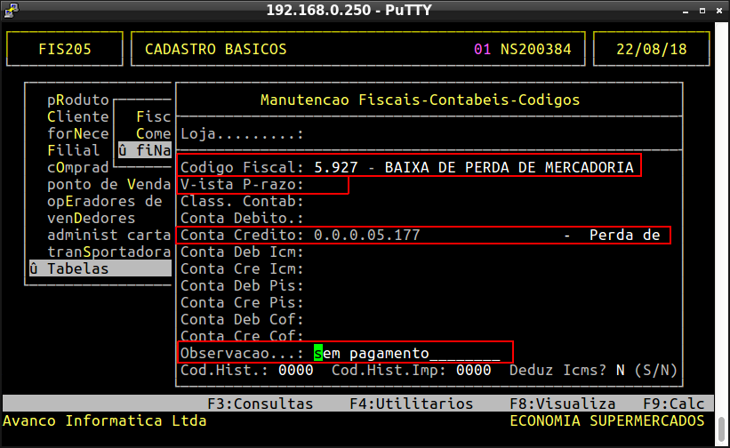
Observações Gerais:
No validador do SPED Fiscal, a conta Contábil de Débito ou Crédito configurada será apresentada no campo Conta Analítica Contábil do Registro C170 - Itens da Nota.

